**Spillnettsted: emoji-safari.**

Kravspesifikasjon

**Hjemmeside:**

tittel, bakgrunnsanimasjon, og bokser for punktene under man kan trykke på.

* Startknapp

Først kommer en log in / sign up. Jeg vil ha brukere slik at jeg kan ha en leaderboard med de forskjellige brukerne sine emojidexer (samling av fangede emojis (pokedex)).

Deretter begynner spillet, som går ut på å gå rundt i verdenen og fange emojis, kommunisere med folk, oppdage nye plasser. emoji-battles kan også implementeres, men det er ikke en prioritet. Hoveddelen med spillet er å fange emojis, som skjer ved at man går på spesifikke plasser (som i høyt gress eller huler) og møter dem (slik som i originale emoji). For å fange dem må man kaste pokeballs på dem, i tillegg til flere strategier for å øke sannsynligheten for suksess.

Man har en meny med ulike gjenstander:

* emojidex: en oversikt over emojis du har fanget
* bag: her er pokeballs og andre gjenstander som kommer til nytte under spillet.
* Telefon; for å chatte med andre spillere. har ikke høy prioritet.
* Penger: kan implementere handel i spillet

Jeg er ikke sikker på hva som kommer til å være med i spillets handling, men dette kan implementeres fortløpende. Det vil bli et helhetlig spill når man kan samle emojis, men folk, plasser, bygninger og gjenstander kan legges til når som helst senere.

* Leaderboard
  + Brukere blir ranket etter hvor mange ulike fangede emojis de har.

Skisser / wireframes / Use case

Foreløpig utseende på verdenen, Vanskelig å skissere dette, Men gress, sti, vann og senere bygninger skal være bilder, og dette blir utvidet med tiden..

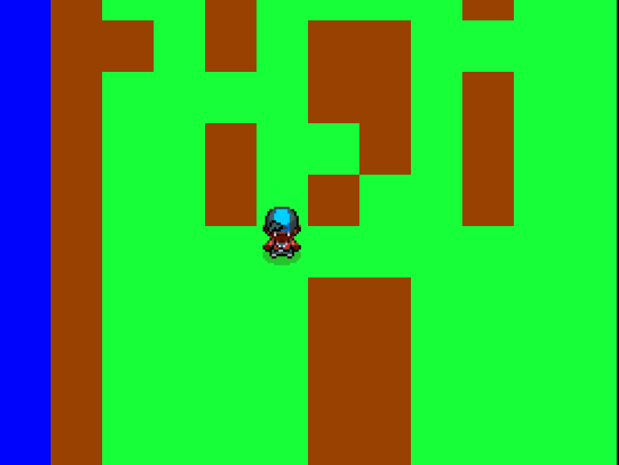

Dette er slik menyen til spilleren vil se ut. Først når man trykker menyknappen kommer menyen til venstre opp, så når man velger ett av alternativene, kommer det opp til høyre.

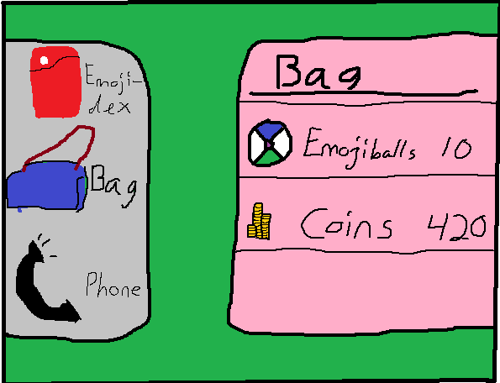

Slik vil fange-sekvensen se ut.

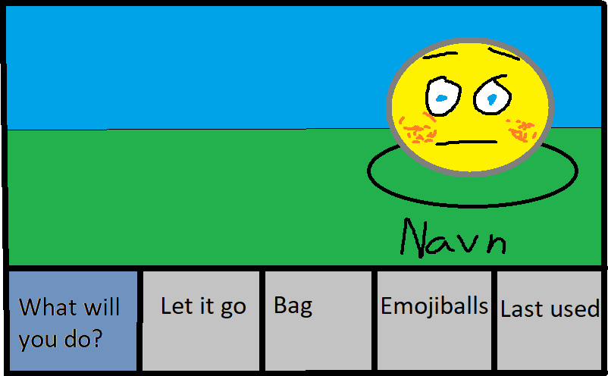

**Tidsplan:**

Rekkefølge:

1. Skal få gå-animasjon og grafikk i verdenen til å se bra ut /fungere, men bare i et lite område
2. deretter implementere emojiene, emojidex, bag, emojiballs og fangesekvens.
3. så vil jeg utvide kompleksiteten til spillet med folk, hus, ulike plasser, og gjenstander som hjelper med fanging
4. Ordne log in, og leaderboard med database.
5. så kan jeg implementere telefon for å skrive meldinger til andre spillere

tidsberegning

i tidsenheter:

1. 1
2. 3
3. 3
4. 1
5. 1

Nå har det seg slik at ikke alt i planen er nødvendig for et fullverdig prosjekt. Jeg vil minst fullføre punkt 3, men videre derfra kan jeg fortsette dersom jeg har tid.